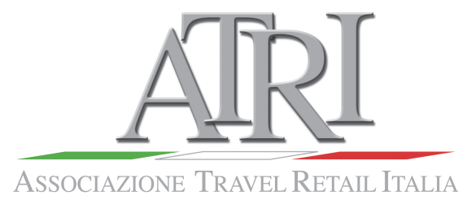
FORUM 2015
Travel Retail:
opportunità strategica per il Made in Italy

Milano, Mercoledì 1 luglio 2015,
h 9,30-13,30
“Milano Malpensa Center”, Aeroporto di Malpensa, Arrivi

09.15 Registrazione
09.30 Apertura dei lavori
Giulio De Metrio, Chief Operating Officer, Sea
Fulvio Fassone, Presidente Atri
Renzo Iorio, Presidente Ferderturismo

Forum: modera Luigi Troiani, Vice presidente

10,00 Guest Speaker
Armando Peres, Presidente del Comitato Turismo Ocse; Consigliere del Ministro dei beni e delle attività culturali e del turismo
“Turismo e Travel Retail: strategie per il Made in Italy”

10.30 Relazione
Fulvio Fassone, Direttore Commerciale Aeroporti di Roma
“Analisi e trend del travel retail”
11.00 Tavola rotonda: “Industria alimentare italiana e travel retail: cosa resta da fare”
Coordinatore, Christian Gaudio, Consigliere
Sandro Bottega, Presidente Bottega SpA
Nicola Piepoli, Presidente Istituto Piepoli
Paolo Ghezzi, Direttore generale, Infocamere
Stefano Piantini, Editore Incaricato Skira

12.15 Tavola rotonda: “Portare il prodotto italiano nel travel retail”
Coordinatore, Walter Marossi, Consigliere
Franco D'alfonso, Assessore al Commercio Comune di Milano
Luigi Battuello, Direttore commerciale Non aviation, Sea
Gian Paolo Parenti,Channel manager in Mediaset Premium, Università Cattolica
Andrea Aiello, Direttore Retail and Food

13.30 Conclusioni
Fulvio Fassone, Presidente

Buffet offerto da MyChef 